ELŐTERJESZTÉS

Tiszavasvári Város Önkormányzata
Képviselő-testületének
2017. március 23-án tartandó
rendes ülésére

Az előterjesztés tárgya: A Magyar Vöröskereszt Szabolcs-Szatmár-Bereg Megyei Szervezete, NYITOTT - Ház Anya- Gyermek Segítőotthona 2016. évi szakmai munkájáról szóló beszámoló

Melléklet: 1 db kérelem az előterjesztéshez,
1 db beszámoló a határozat-tervezet mellékleteként

Az előterjesztés előadója: Dr. Fülöp Erik polgármester

Az előterjesztés témafelelőse: Ostorháziné dr. Kórik Zsuzsanna

Az előterjesztés ügyiratszáma: ............./2017.

Az előterjesztést véleményező bizottságok a hatáskör megjelölésével:

Bizottság | Hatáskör
Szociális és Humán Bizottság | SZMSZ 5. melléklet 11. pontja
Pénzügyi és Ügyrendi Bizottság | SZMSZ 4. melléklet 30. pontja

Az ülésre meghívni javasolt szervek, személyek:

Név | Titulus | Elérhetősége
Gurály Edina Erzsébet | Magyar Vöröskereszt Szabolcs-Szatmár-Bereg Megyei Szervezete, megyei igazgató | szabolcsszatmarberegmegye@voroskereszt.hu

Egyéb megjegyzés:
…………………………………………………………………………………….………………………………………………………………………………………………………………

Tiszavasvári, 2017. március 16.

Ostorháziné dr. Kórik Zsuzsanna
témafelelős
Tiszavasvári Város Polgármesterétől
4440 Tiszavasvári, Városháza tér 4. sz.
Tel.: 42/520-500 Fax.: 42/275–000 e–mail: tvonkph@tiszavasvari.hu
Témafelelős: Ostorháziné dr. Kórik Zsuzsanna

ELŐTERJESZTÉS
- a Képviselő-testülethez -
Magyar Vöröskereszt Szabolcs-Szatmár-Bereg Megyei Szervezete, NYITOTT - Ház Anya- Gyermek Segítőotthonának 2016. évi szakmai munkájáról szóló beszámolójáról

Tisztelt Képviselő-testület!

Tiszavasvári Város Önkormányzata Képviselő-testülete „A gyermekek átmeneti gondozása feladatellátás biztosítására ellátási szerződés megkötéséről” szóló 303/2016. (XI.24.) Kt. számú határozatával döntött arról, hogy a Magyar Vöröskereszt Szabolcs-Szatmár- Bereg Megyei Szervezete, (székhely: 4400 Nyíregyháza, Malom út 3. Sz., adószáma: 19202451-2-15,; képviseli: Gurály Edina, megyei igazgató) mint a Magyar Vöröskereszt Szabolcs- Szatmár- Bereg Megyei Szervezete NYITOTT- Ház Anya- Gyermek Segítőotthonának fenntartója, valamint Tiszavasvári Város Önkormányzata szerződő felek között ellátási szerződés jöjjön létre a gyermekek átmeneti otthona kötelező önkormányzati feladatellátás biztosítására, azzal, hogy a feladatellátás kezdő időpontja 2016. december 1. napja.
A gyermekek átmeneti gondozása feladatellátást a szerződés elfogadásával a Magyar Vöröskereszt Szabolcs-Szatmár- Bereg Megyei Szervezete, (székhely: 4400 Nyíregyháza, Malom út 3. Sz., adószáma: 19202451-2-15,; képviseli: Gurály Edina, megyei igazgató) fenntartásában lévő Magyar Vöröskereszt Szabolcs- Szatmár- Bereg Megyei Szervezete NYITOTT- Ház Anya- Gyermek Segítőotthona végezi a szerződés 17. pontjában részletezettek szerinti szolgáltatási díjért, melynek értelmében az önkormányzat a félévente megállapított intézményi térítési díj (az egy ellátottra kivetített teljes önköltség) és az éves normatív állami hozzájárulás közötti különbséget, azaz a szolgáltatási díjat a gondozásban eltöltött időszakkal arányosan havonta, utólag megtéríti.
A szerződés 15. pontja értelmében: „A szolgáltatást nyújtó jelen szerződés alapján végzett szakmai tevékenységéről évente egy alkalommal köteles beszámolni, oly módon, hogy írásos beszámolóját a Polgármesteri Hivatal (székhelye) felé következő év február 28-áig megküldi. Kijelenti, hogy szükség szerint a folyamatos tájékoztatást biztosítja az önkormányzat illetve az általa fenntartott gyermekjóléti szolgálat felé.

A Magyar Vöröskereszt Szabolcs-Szatmár- Bereg Megyei Szervezete megyei igazgatója a beszámolót megküldte, mely beszámoló a határozat-tervezet mellékletét képezi.

Kérem a Tisztelt Képviselő-testületet a beszámoló megtárgyalására és elfogadására.

Tiszavasvári, 2017. március 16.

Dr. Fülöp Erik
polgármester

      - melléklet „A Magyar Vöröskereszt Szabolcs-Szatmár-Bereg Megyei Szervezete, NYITOTT - Ház Anya- Gyermek Segítőotthona 2016. évi szakmai munka beszámolója” megnevezésű előterjesztéshez
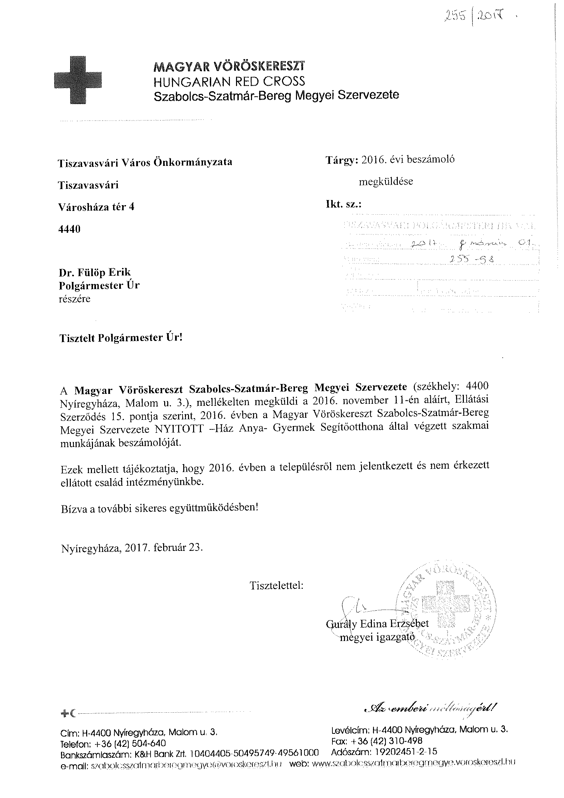

HATÁROZAT-TERVEZET

TISZAVASVÁRI VÁROS ÖNKORMÁNYZATA
KÉPVISELŐ TESTÜLETÉNEK
...../2017. (III.23.) Kt. sz.
határozata

A Magyar Vöröskereszt Szabolcs-Szatmár-Bereg Megyei Szervezete, NYITOTT - Ház Anya- Gyermek Segítőotthonának 2016. évi szakmai munkájáról szóló beszámolójáról

Tiszavasvári Város Önkormányzata Képviselő-testülete „Magyar Vöröskereszt Szabolcs-Szatmár-Bereg Megyei Szervezete, NYITOTT - Ház Anya- Gyermek Segítőotthonának 2016. évi szakmai munkájáról szóló beszámolójáról” megnevezésű előterjesztéssel kapcsolatban az alábbi döntést hozza:

1.Tiszavasvári Város Önkormányzata Képviselő-testülete a határozat melléklete szerinti tartalommal elfogadja a Magyar Vöröskereszt Szabolcs-Szatmár-Bereg Megyei Szervezete (székhely: 4400 Nyíregyháza, Malom út 3. Sz., adószáma: 19202451-2-15,; képviseli: Gurály Edina, megyei igazgató) fenntartásában lévő, Magyar Vöröskereszt Szabolcs- Szatmár- Bereg Megyei Szervezete NYITOTT - Ház Anya- Gyermek Segítőotthona 2016. évi szakmai munkájáról szóló beszámolóját.

2.Felkéri a Polgármestert, hogy tájékoztassa a Magyar Vöröskereszt Szabolcs-Szatmár-Bereg Megyei Szervezetét a hozott döntésről.

Határidő: azonnal Felelős: Dr. Fülöp Erik polgármester

      - melléklet „A Magyar Vöröskereszt Szabolcs-Szatmár-Bereg Megyei Szervezete, NYITOTT - Ház Anya- Gyermek Segítőotthona 2016. évi szakmai munka beszámolója” megnevezésű …/2017.(III.26.) Kt. számú határozathoz:

